

**信仰與礦業交織新北祈福列車壓軸 4/25起跑**

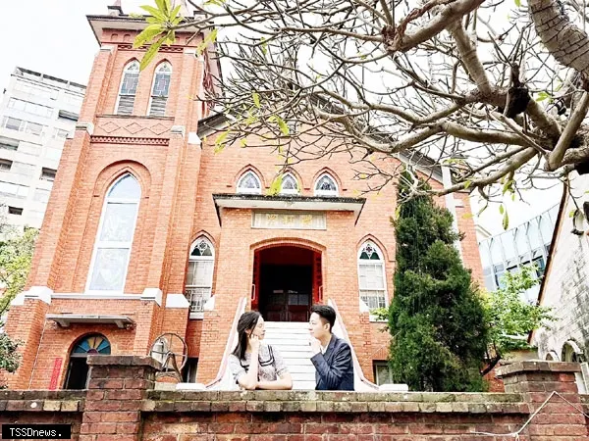

▲「淡水禮拜堂」哥德式建築與古風琴是不少新人與攝影師取景首選。（圖：新北民政局提供）

新北祈福列車於昨（廿五）日推出壓軸兩條路線「秘境魔幻路」與「點石成金路」。編號222的秘境魔幻路靈感來自拍照常見的「耶！」手勢，象徵歡樂與打卡樂趣；編號777點石成金路如拉霸中獎般代表好運與財富。民政局表示，兩條路線融合宗教信仰、地方特色與拍照景點，讓民眾參拜祈福，也能遊歷新北秘境與山海美景。

秘境魔幻路精選八處宗教與自然交織的美照製造機，像是有著櫻花天壇雙景合一「淡水無極天元宮」，花季期間吸引大批遊客前來朝聖；被喻為全台唯一貓廟的三重「義天宮」萌度爆表；汐止「拱北殿」與「聖德宮」特殊建築視角及東洋風情成為攝影熱門地。另外，還有海景環繞的貢寮「靈鷲山無生道場」、沙灘秘境「東興宮」、俯瞰山嵐美景的坪林「南山寺」，每一站都是充滿驚喜旅程。

民政局表示，這條路線除涵蓋佛教、道教等宗教場域，更納入淡水百年基督教古蹟「淡水禮拜堂」，其典雅的哥德式建築與保存完好的百年古風琴，不僅為淡水地區的重要地標，也是不少新人拍攝婚紗、攝影師取景首選。無論是虔誠祈福、自然漫遊還是追求美照，「秘境魔幻路」都能一次滿足。

點石成金路是一趟向礦工致敬的祈福巡禮，此路線橫跨三峽與金九地區，拜訪多座具歷史意涵廟宇，包含金瓜石地區「勸濟堂」、九份「福山宮」、「聖明宮」與「明聖宮」，以及三峽「行修宮」與「長福巖清水祖師公」。從純銅鑄造的世界最大關公神像，到昭和風格的三代同堂土地公廟，祈福同時也是一場文化與礦業歷史的深度之旅。

鼓勵民眾體驗產業文化與祈福能量，自四月廿五日至六月二十日期間，若完成瑞芳區四間寺廟（勸濟堂、福山宮、九份聖明宮、九份明聖宮）任二間打卡，即可憑紀錄至黃金博物館免費體驗坑道（每日限額十名）。加入官方LINE可開始打卡集章任務，至官方臉書完成指定任務，有機會獲得限量文創品（https://reurl.cc/AMjrO8）。

<https://tw.news.yahoo.com/%E4%BF%A1%E4%BB%B0%E8%88%87%E7%A4%A6%E6%A5%AD%E4%BA%A4%E7%B9%94%E6%96%B0%E5%8C%97%E7%A5%88%E7%A6%8F%E5%88%97%E8%BB%8A%E5%A3%93%E8%BB%B8-4-25%E8%B5%B7%E8%B7%91-133039817.html>